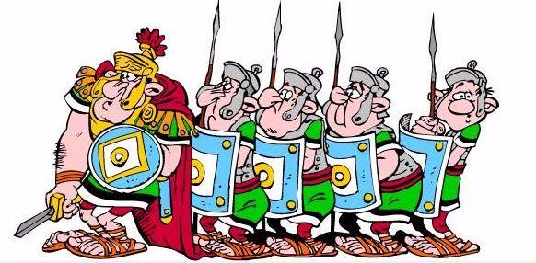
Α1. Ερωτήσεις Κατανόησης

1. Πότε κατακτήθηκε η Ελλάδα απ’ τους Ρωμαίους;
2. Τι φρόντισαν να κάνουν οι Ρωμαίοι από την αρχή και ποια μέτρα πήραν για να το πετύχουν;
3. Ποια τακτική εφάρμοσαν στη διακυβέρνηση των κατακτημένων Ελλήνων;
4. Ποια μέτρα πήραν σε όσες πόλεις συμμάχησαν;
5. Ποια μέτρα πήραν σε όσες πόλεις αντιστάθηκαν;
6. Ποιες ήταν οι συνέπειες όλων αυτών των σκληρών μέτρων;
7. Ποια ήταν η στάση των Ελλήνων απέναντι σ’ αυτά τα σκληρά μέτρα;
Βασικό Λεξιλόγιο
διακυβέρνηση, εφαρμόζω σκληρά μέτρα, διχασμένος, παραχωρώ ανεξαρτησία, αυτονομία, επιβάλλω βαρύτατους φόρους, στρατολογώ πρωταίτιος.

Α1. Ερωτήσεις Κατανόησης

1. Πότε κατακτήθηκε η Ελλάδα απ’ τους Ρωμαίους;
2. Τι φρόντισαν να κάνουν οι Ρωμαίοι από την αρχή και ποια μέτρα πήραν για να το πετύχουν;
3. Ποια τακτική εφάρμοσαν στη διακυβέρνηση των κατακτημένων Ελλήνων;
4. Ποια μέτρα πήραν σε όσες πόλεις συμμάχησαν;
5. Ποια μέτρα πήραν σε όσες πόλεις αντιστάθηκαν;
6. Ποιες ήταν οι συνέπειες όλων αυτών των σκληρών μέτρων;
7. Ποια ήταν η στάση των Ελλήνων απέναντι σ’ αυτά τα σκληρά μέτρα;
Βασικό Λεξιλόγιο
διακυβέρνηση, εφαρμόζω σκληρά μέτρα, διχασμένος, παραχωρώ ανεξαρτησία, αυτονομία, επιβάλλω βαρύτατους φόρους, στρατολογώ πρωταίτιος.

